Opgave 4 Bungee jump (vwo – na1 – 2001 – tijdvak 2)
Joop mag voor zijn verjaardag op kosten van zijn vrienden een bungee jump maken.
Een 15 m lang, elastisch koord is aan één kant vastgemaakt aan een platform en aan de andere kant aan Joop. Hij laat zich zonder beginsnelheid van het platform vallen.
Zie figuur 3. In het laagste punt van de ’sprong’ is het koord 20 m uitgerekt.
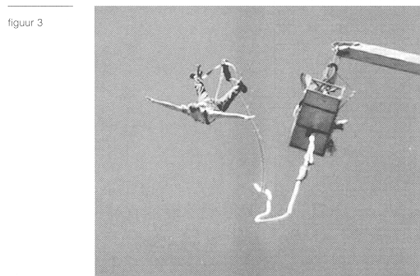
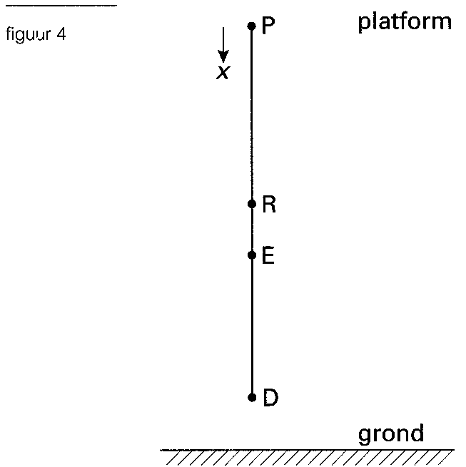

In figuur 5 zijn de zwaarte-energie E _{z} van Joop ten opzichte van punt D en de veerenergie E _{v}
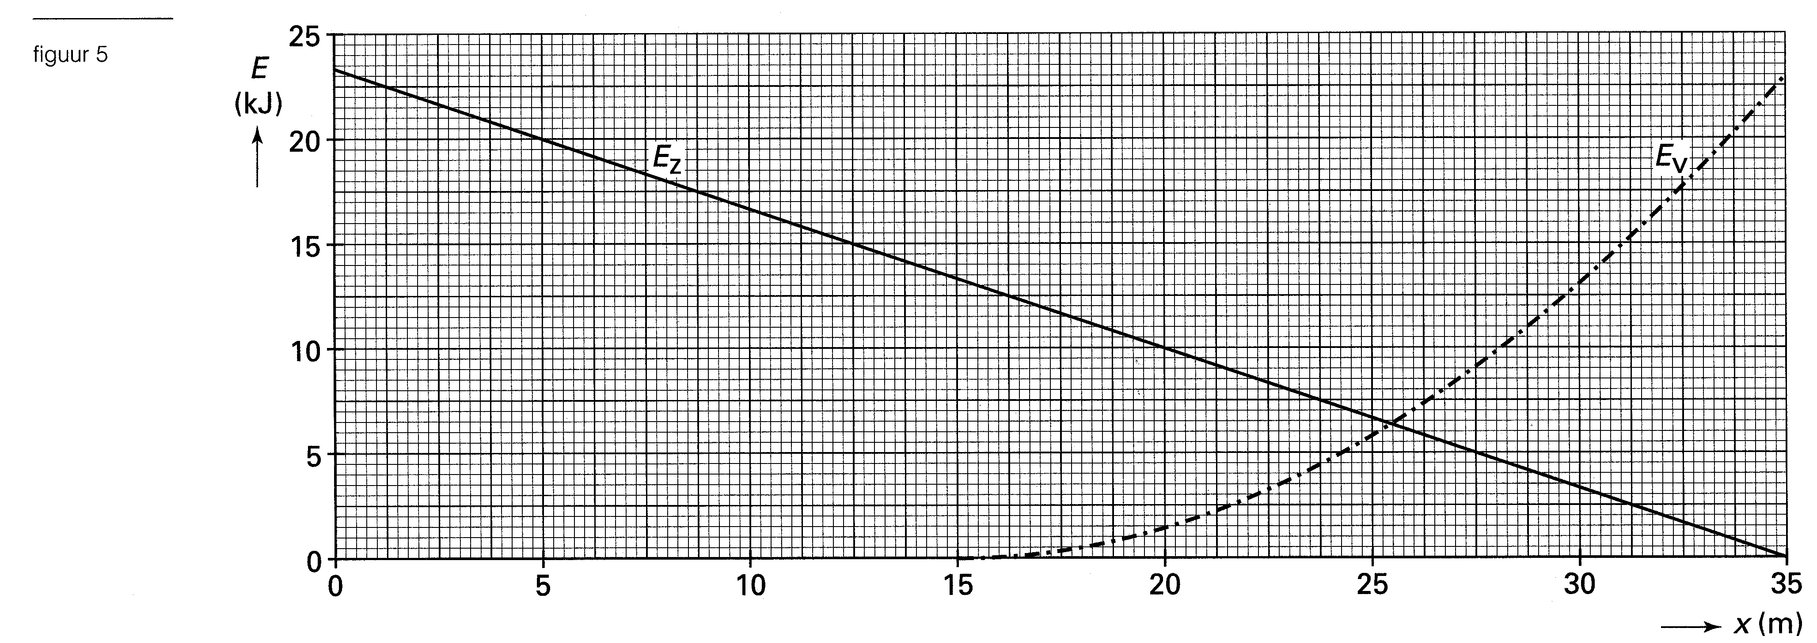
van het koord uitgezet tegen de valafstand x, die gemeten wordt ten opzichte van punt P.

Figuur 5 staat ook op de bijlage.
4p 14 Teken in de figuur op de bijlage de grafiek voor de kinetische energie van Joop als functie van de valafstand x. Verwaarloos wrijvingskrachten.

In werkelijkheid spelen wrijvingskrachten bij bungeejumpen een belangrijke rol. Dat kun je zien als je naar een bungee jump staat te kijken.
2p 15 Leg uit waaraan je dat kunt zien.

Opgave 3 Wereldrecord oortrekken (vwo – na1 – 2001 – tijdvak 2)
Lees het artikel.

artikel WERELDRECORD OORTREKKEN
Je moet wel heel stevige oren hebben, wil je in staat zijn om een 4000 kg wegende auto met je oorschelp voort te trekken. Li Jian Hua lukte dat afgelopen dinsdag in Shanghai. De Chinees had een klem aan zijn oor bevestigd en sleepte de zware auto twintig meter verder. Hij komt met zijn daad in het Guinness Book of Records.
naar: Spits, 9 februari 2000
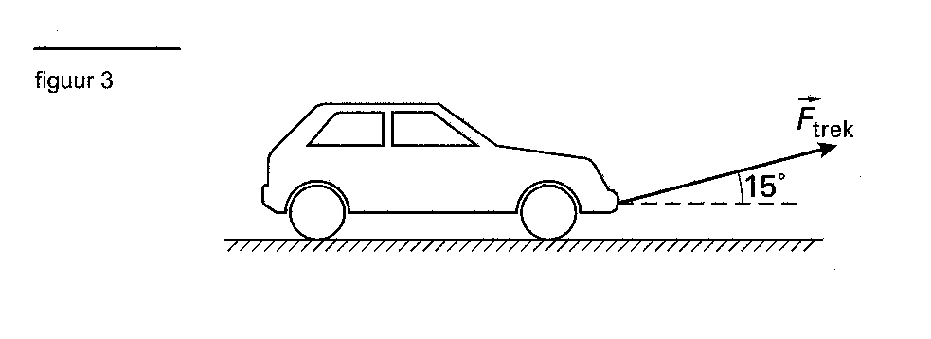
In figuur 3 is weergegeven in welke richting de trekkracht werkt tijdens de gehele recordpoging.
In het (v,t)-diagram van figuur 4 is weergegeven hoe de snelheid van de auto tijdens het op gang komen afhangt van de tijd.
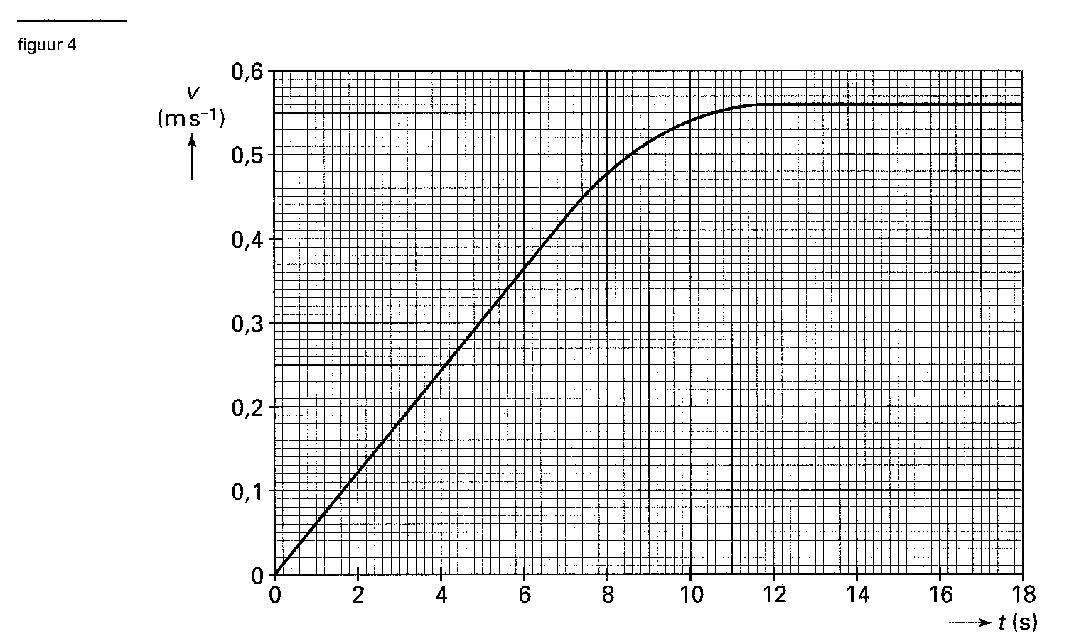

Neem aan dat de wrijvingskracht gedurende de hele beweging gelijk is aan 2,3⋅10² N. De recordhouder stopt met trekken wanneer de auto over de eindstreep komt.
4p 12  Bepaal met behulp van een energiebeschouwing hoe ver de auto doorrolt.

Opgave 7 Space Shot (vwo – na1,2 – 2003 – tijdvak 1)
‘Space Shot’ is een spectaculaire attractie in het pretpark Six Flags. Hierbij kan een groep mensen zich laten ‘lanceren’ met behulp van een ring om een hoge toren. Op de ring zijn stoelen bevestigd waarin de bezoekers met stevige gordels vastzitten. De ring wordt vanaf de grond omhooggeschoten tot onder de top van de toren. Zie figuur 8.
Esther wil een aantal gegevens uit de reclamefolder controleren. Met behulp van een versnellingsmeter meet ze tijdens een lancering de versnelling als functie van de tijd. De metingen worden ingelezen in een computer, die ze bewerkt tot een (v,t)-grafiek. Zie figuur 11.
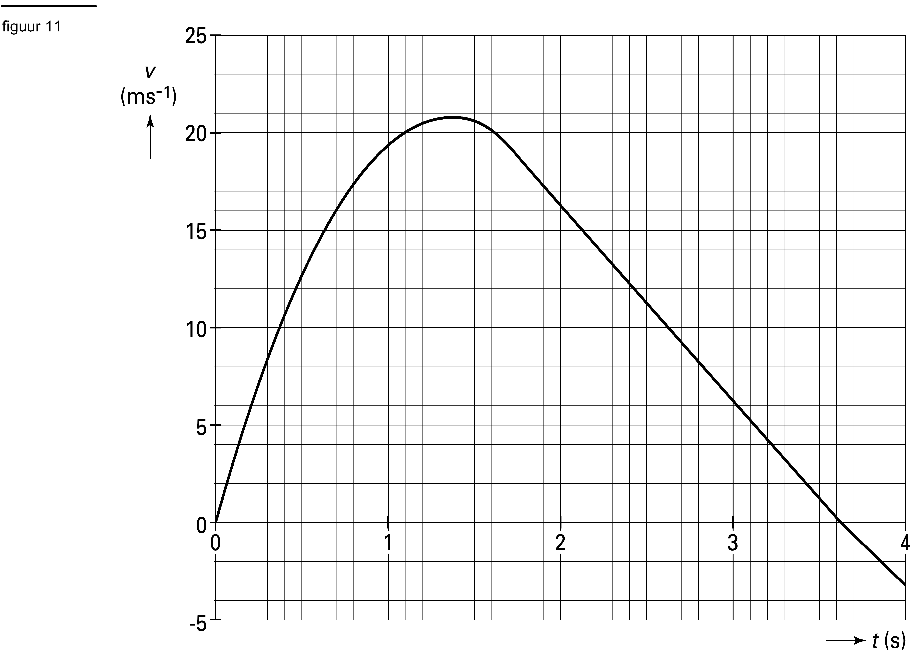
De massa van de ring met bezoekers is 2,4·10³ kg. De kracht waarmee deze ring omhoog wordt gestuwd, werkt slechts gedurende 1,80 s. Uit de meetresultaten vindt Esther dat de ring op t = 1,80 s een afstand heeft afgelegd van 27,7 m.
3p 23 Bepaal hoeveel arbeid de stuwkracht op de ring verricht. Verwaarloos daarbij de arbeid die de wrijvingskracht verricht.

Opgave 3 Buitenboordmotor (vwo – na1 – 2003 – tijdvak 1)
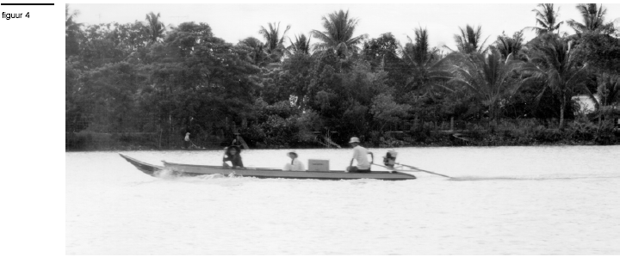
De boot in figuur 4 heeft een lengte van 6,5 m.

De wrijvingskracht op de boot neemt toe als de boot sneller vaart. Het rendement van de energieomzetting in de buitenboordmotor blijft gelijk.
We bekijken de afstand die de boot met één volle benzinetank kan afleggen.
3p 12 Beredeneer of deze afstand bij een hoge snelheid kleiner, even groot of groter is dan bij een lage snelheid.

Opgave 4 Sloopkogel (vwo – na1,2 – 2003 – tijdvak 2)

Cindy en Dirk maken video-opnames van het slopen van een oude flat met een ijzeren sloopkogel. Zie
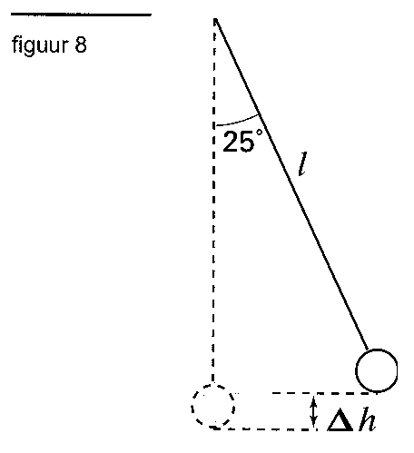
figuur 7
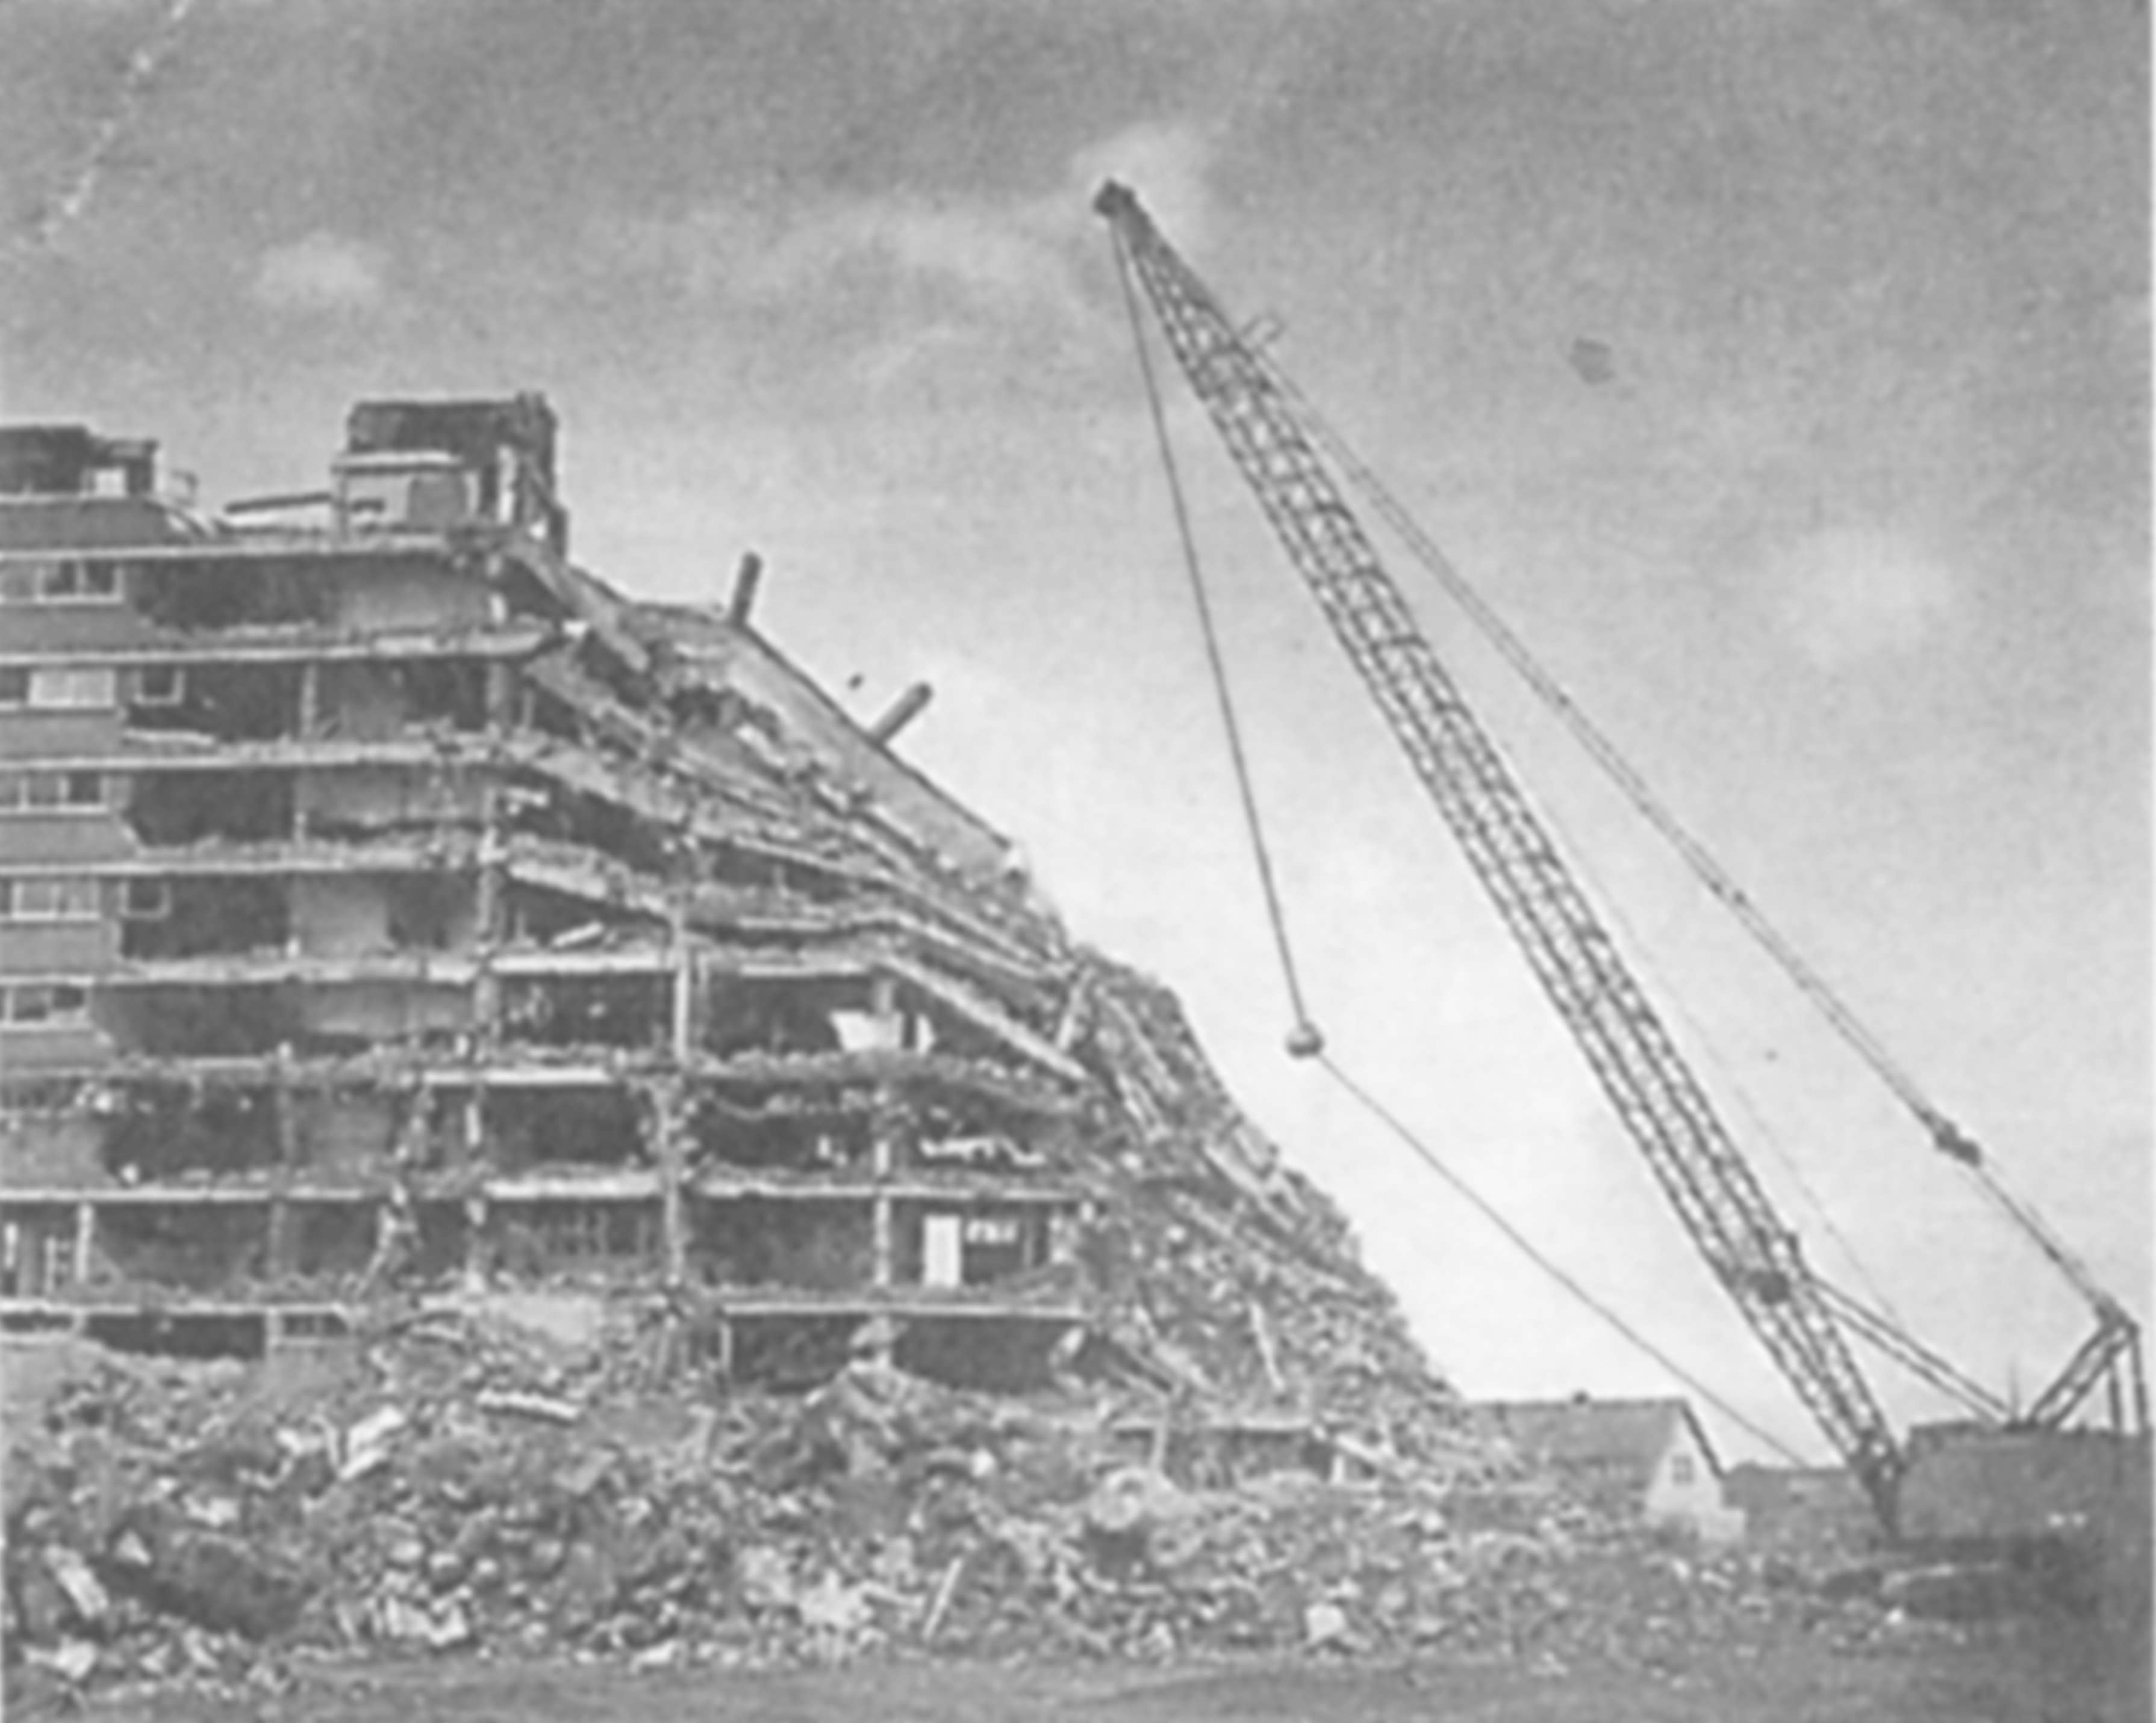

Cindy en Dirk zien dat de kabel steeds ongeveer 25° uit zijn evenwichtsstand wordt getrokken voordat hij wordt losgelaten. Zie figuur 8. Ze gaan ervan uit dat de slingerformule voor deze uitwijkhoek niet meer geldt. Ze nemen wel aan dat de wrijving te verwaarlozen is. Op grond van een energiebeschouwing leiden ze af dat bij deze hoek geldt: v_{max} = l,4√ℓ, met v_{max} de snelheid van de kogel in zijn laagste punt.
4p 15 Toon dit aan. Druk daartoe eerst Δh uit in ℓ.

Opgave 5 Vertical Shot (vwo – na1,2 – 2003 – tijdvak 2)
'Vertical Shot' is een nieuwe kermisattractie. Aan twee pilaren van 35 meter hoog zijn elastieken vastgemaakt. Aan deze elastieken hangt een bol waarin twee personen plaatsnemen. De bol wordt met behulp van een elektromagneet op de grond gehouden, terwijl de elastieken aangespannen worden. Nadat de personen vastgegespt zijn, wordt de elektromagneet uitgezet en schiet de bol verticaal omhoog. In figuur 7 zie je een foto van de bol vlak voor de start. In figuur 8 zie je een foto waarin de bol omhooggeschoten is.

__________ __________
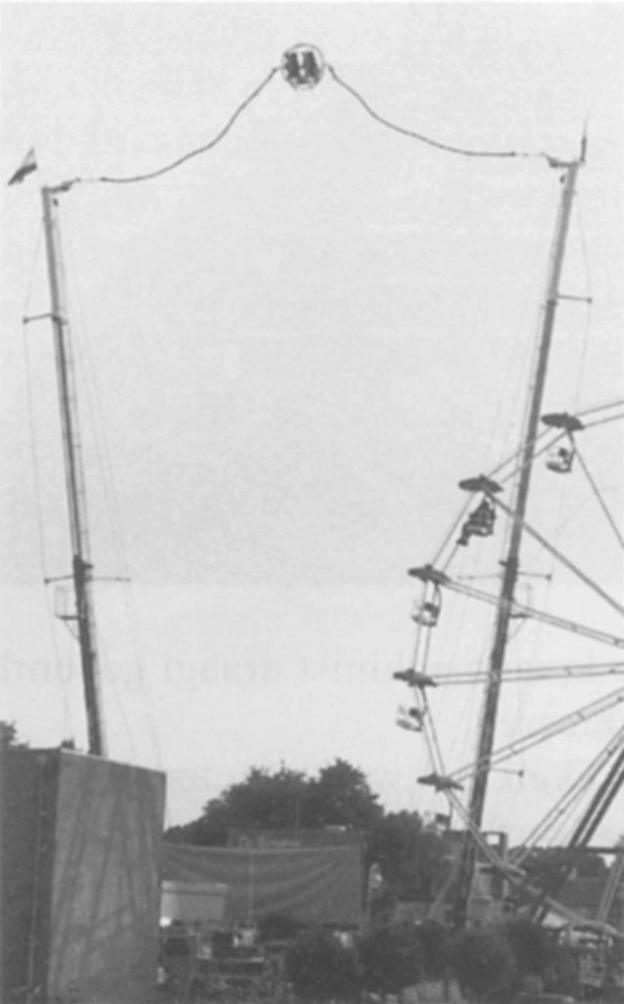
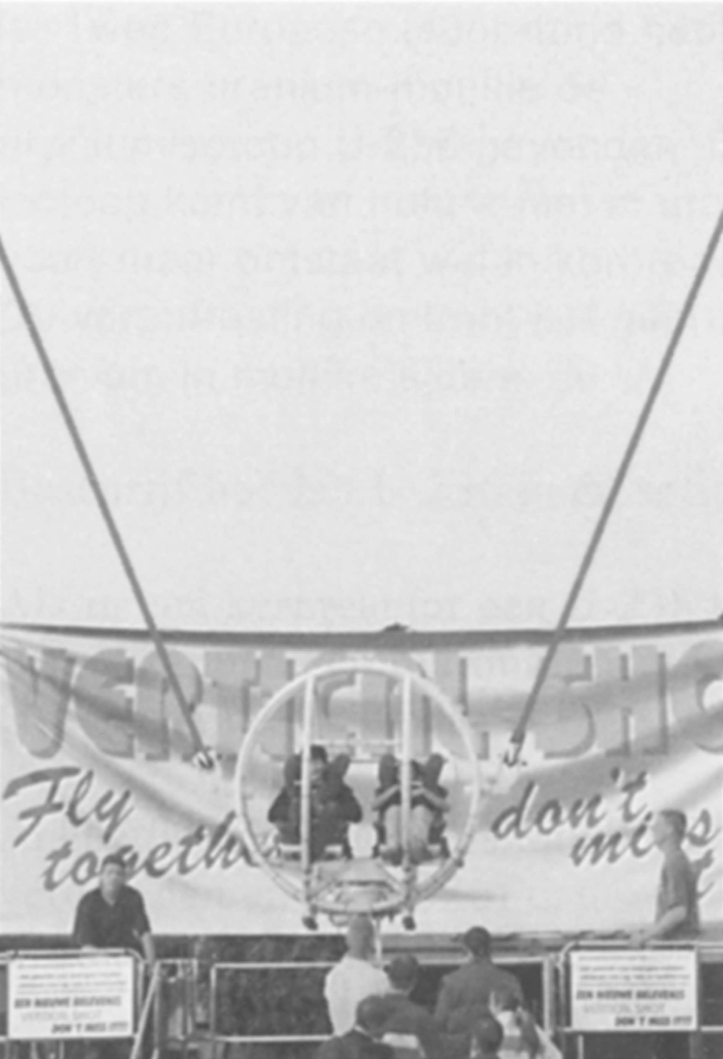
figuur 7 figuur 8

De massa van bol plus passagiers is 250 kg. In figuur 11 is de grafiek getekend van de kracht die beide elastieken samen op de bol uitoefenen als functie van de hoogte tot h = 24 m. Op hoogten groter dan 24 m ondervindt de bol geen krachten meer van de elastieken.
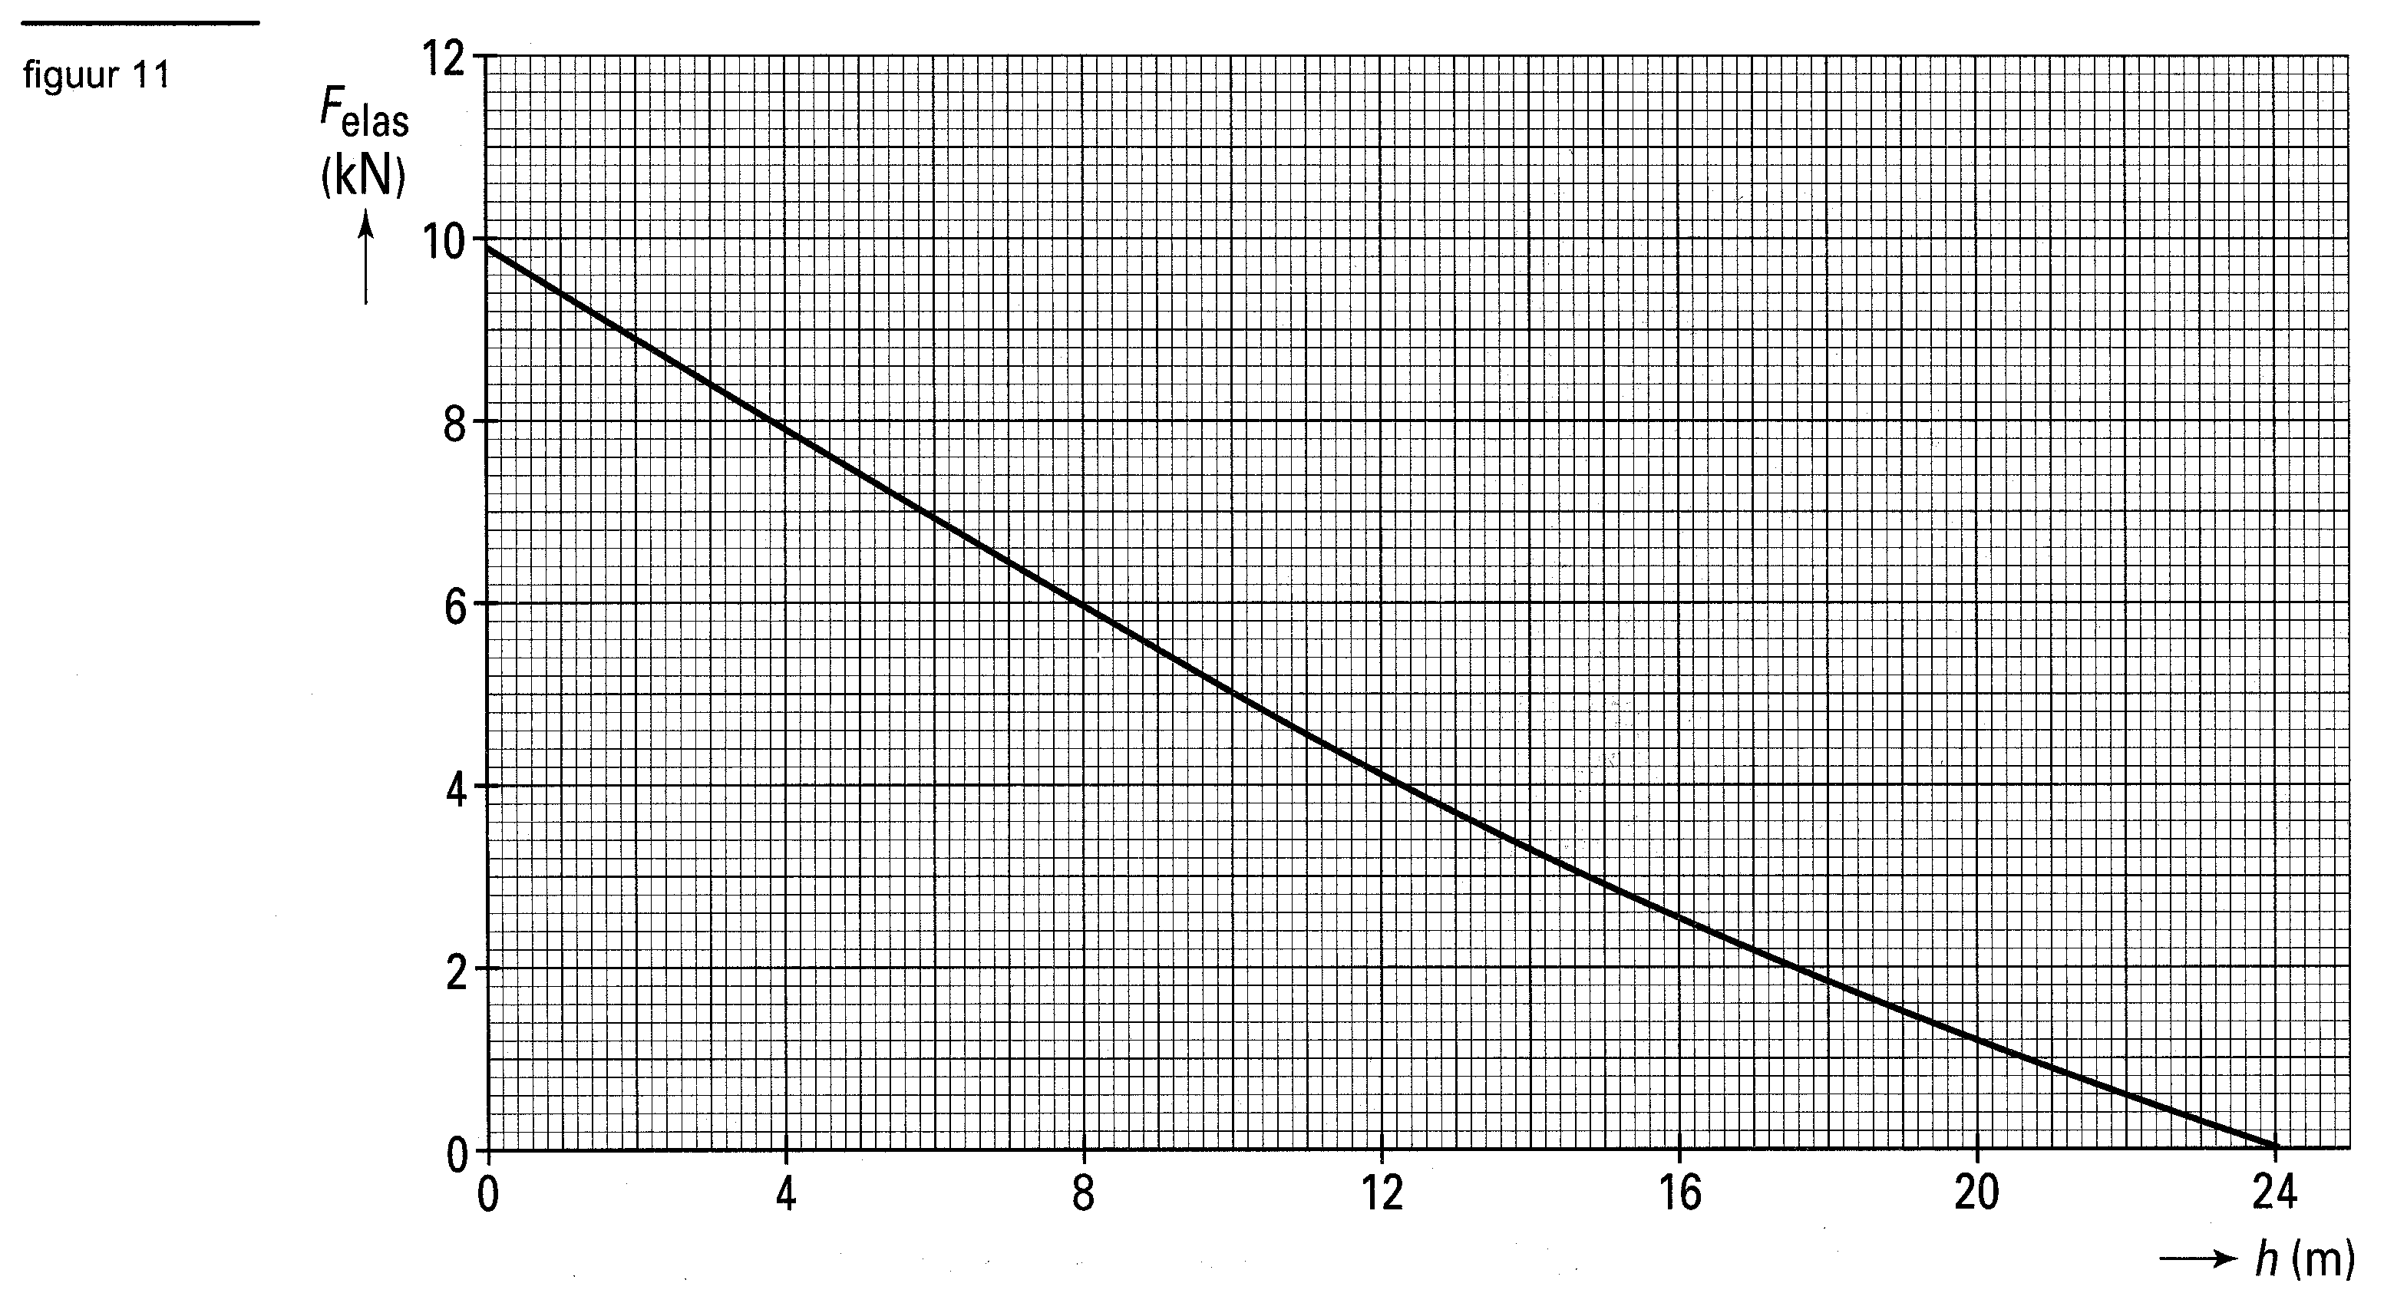
4p 19 Bepaal met behulp van figuur 11 de maximale hoogte die de bol bereikt. Neem daarbij aan dat alle arbeid die de elastieken op de bol verrichten in het hoogste punt is omgezet in zwaarte-energie.

Opgave 3 Roeiapparaat (vwo – na1 – 2004 – tijdvak 1)

In figuur 3 is een man afgebeeld die een oefening doet op een roeiapparaat. De man zit op een bankje dat over een balk kan rollen. Eén roeibeweging bestaat uit twee delen:
A Vanaf de beginpositie (linker figuur) duwt de roeier zichzelf en het bankje naar achteren.
Tegelijkertijd trekt hij via een kabel aan een vliegwiel, waardoor dit sneller gaat ronddraaien.
B Vanuit de achterste positie (rechter figuur) trekt hij zich vervolgens met zijn benen naar voren totdat hij weer in de beginpositie is. Tijdens dit tweede deel van de roeibeweging neemt de draaisnelheid van het vliegwiel door wrijving weer af.
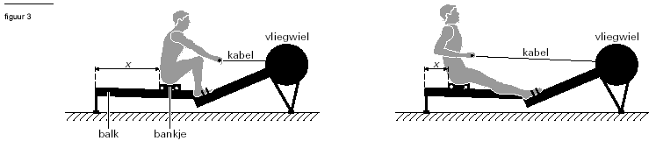
Voor de rotatie-energie van het vliegwiel geldt: E_{rot} = k f ²

Hierin is:
- k een constante, die gelijk is aan 1,2 J s²;
- f de omloopfrequentie, dus het aantal omwentelingen per seconde van het vliegwiel.

In figuur 6 is de omloopfrequentie van het vliegwiel als functie van de tijd weergegeven.
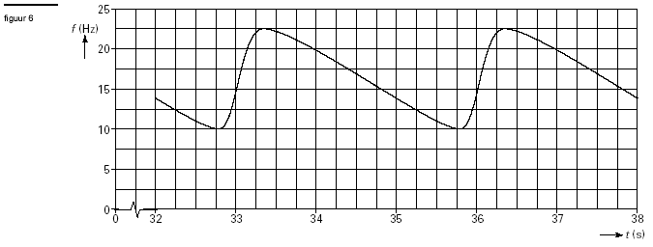
Onder het duurvermogen van de roeier verstaat men hier het vermogen dat hij gedurende langere tijd gemiddeld aan het vliegwiel overdraagt.

4p 12 Bepaal dit duurvermogen als de omloopfrequentie van het vliegwiel blijft verlopen zoals in figuur 6. Bepaal daartoe eerst hoeveel energie van de roeier tijdens één roeibeweging wordt omgezet in rotatie-energie van het vliegwiel.

